Подготовка программной части
Ссылка на скачивание релизных прошивок: https://disk.yandex.ru/d/vzzyGwpaETV99A

Dietpi
Предоставляется образ для прототипирования на основе Dietpi Bookworm с Mainline Kernel 6.6. Для прошивки образа dietpi необходимо побайтово скопировать его на SD-карту. Например, dd:
dd if=inmys_cm3_dietpi.img of=/dev/sdX conv=notrunc status=progress; sync
Credentials:
- Login: root
- Pass: dietpi
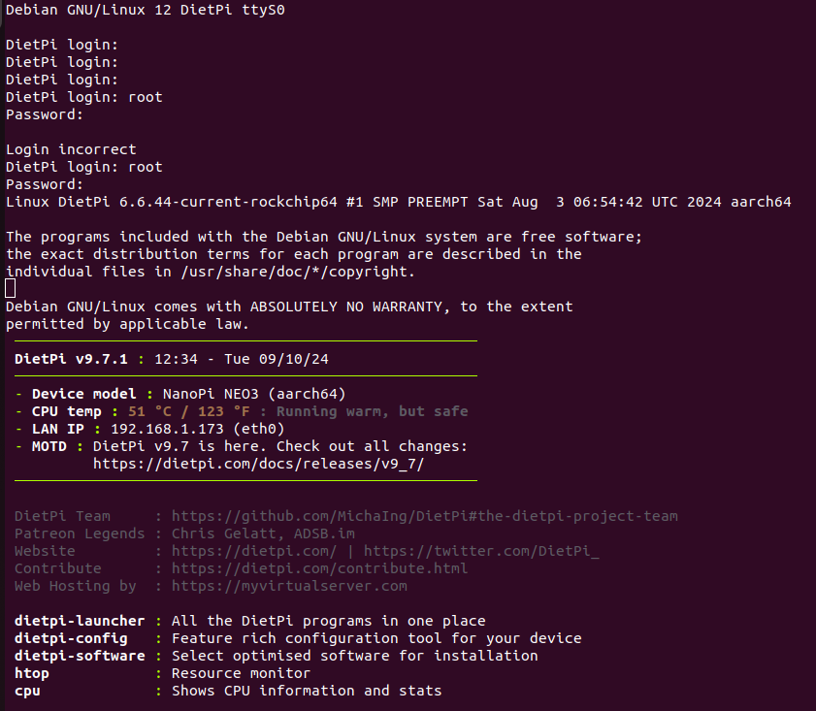

Сборка Buildroot
Для подготовки образа специального назначения предлагается система сборки Buildroot.
Исходники и инструкция по работе выложены на Github: https://github.com/inmys/buildroot-external-inmys/tree/nms-cm3-rk3328
Так же можно скачать пример прошивки на основе Buildroot по ссылке. В примере запускается Weston на HDMI с Qt5 example.

